INFORMATION PATIENT COURONNES SUR DENTS VIVANTES

La Préparation des Dents Vivantes
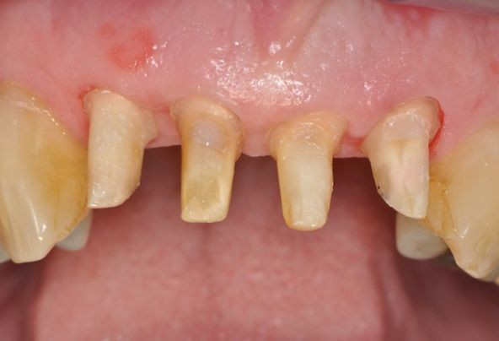
Pour beaucoup de praticiens, la préparation des dents vivantes en vue de prothèse fixée est un tabou. Combien de pulpes dentaires innocentes ont été sacrifiées sur l’autel de la Sécurité Sociale sous prétexte que la dent doit être dépulpée pour pouvoir prétendre à la prise en charge de sa prothèse…
«Le meilleur ancrage possible en prothèse fixée est la dent vivante».
– S.D. Tylman
« La pulpe dentaire est encore la meilleure obturation canalaire ».
– A. Marmasse
Afin de limiter au maximum les agressions pulpaires pendant la préparation, il convient de respecter quelques précautions :
réaliser l’anesthésie en évitant les excès de vasoconstricteur
- utiliser un spray d’eau et d’air dirigé selon 3 directions (convergent sur la fraise)
- fraiser à grande vitesse pour éviter l’échauffement
- exercer des pressions légères et intermittentes pour éviter l’échauffement
- utiliser des fraises neuves
- réaliser des préparations d’emblée définitive dans la mesure du possible
- utiliser des guides en silicone pour des préparations minimalement invasives
- nettoyer les préparations pour éliminer la boue dentinaire de la chlorhexidine, mais pas d’alcool
- réaliser les provisoires au laboratoire de prothèse et simple rebasage en bouche (moins d’épaisseur de résine qui effectue la réaction exothermique de prise lors du rebasage et également moins d’agressions chimiques du monomère lui aussi en moins grande quantité)
- sceller hermétiquement les prothèses provisoires pour éviter toute infiltration bactérienne au niveau du joint.

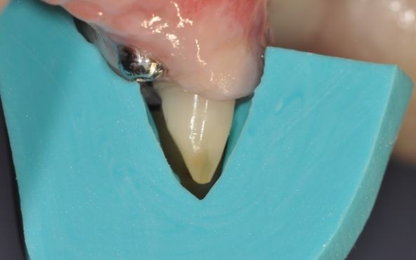

LES COMPLICATIONS PULPAIRES
Elles sont étonnamment rares. Dans une étude de 1992 publiée dans le Journal of Prosthetic Dentistry, Jackson et coll. ont montré que seulement 5,7% des dents préparées vivantes présentaient des complications pulpaires nécessitant d’avoir recours à un traitement endodontique. Ces résultats doivent conforter le praticien et le patient dans la décision de maintenir la vitalité pulpaire même si des préparations périphériques sont envisagées.
Dans une Newsletter de 1995, Christensen établit 14 causes d’irritation pulpo-dentinaire lors des préparations sur dents vivantes :
- Fraises usées
- Turbines non concentriques qui provoquent micro martelages
- Réduction trop importante de la dent
- Irrigation trop faible
- Pression trop forte
- Produits astringents
- Séchage excessif
- Chaleur des hydro colloïdes réversibles
- Réaction exothermique et toxicité des résines temporaires
- Mauvaise adaptation des dents provisoires
- Ciment provisoire (utiliser un ciment base d’oxyde de zinc – eugénol sauf si collage)
- Ciments phosphates de Zn sont irritants
- Prothèse en sur contour
- Sur occlusion.

Les réactions post-opératoires doivent être suivies avec attention. Le patient est invité à signaler toute douleur après dissipation de l’anesthésie. En cas de réaction douloureuse persistante, la dent provisoire est retirée et scellée avec un ciment à l’hydroxyde de calcium. Une étroite surveillance est instaurée jusqu’à sédation des phénomènes douloureux.

CONCLUSION
La dépulpation systématique des dents supports de prothèse fixes n’a pas raison d’être.

